**Задание 1**

с помощью ключа -o скачиваем файл README.md по ссылке и записываем его в новый файл reedMenew.txt

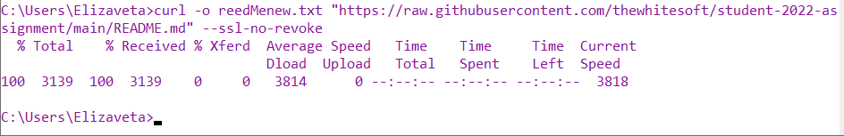

Видим, что файл появился в нужной папке

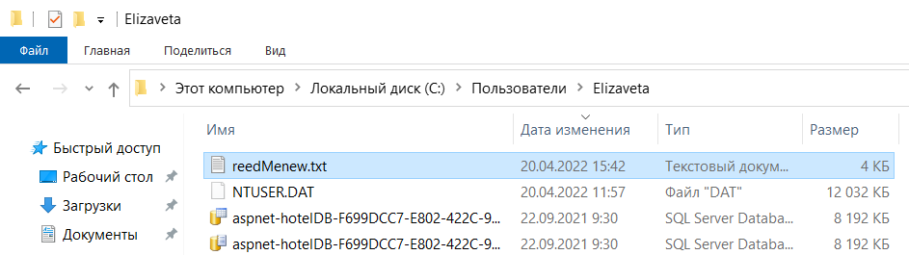

Проверяем содержимое текстового файла и видим, что он действительно содержит текст из файла README.md

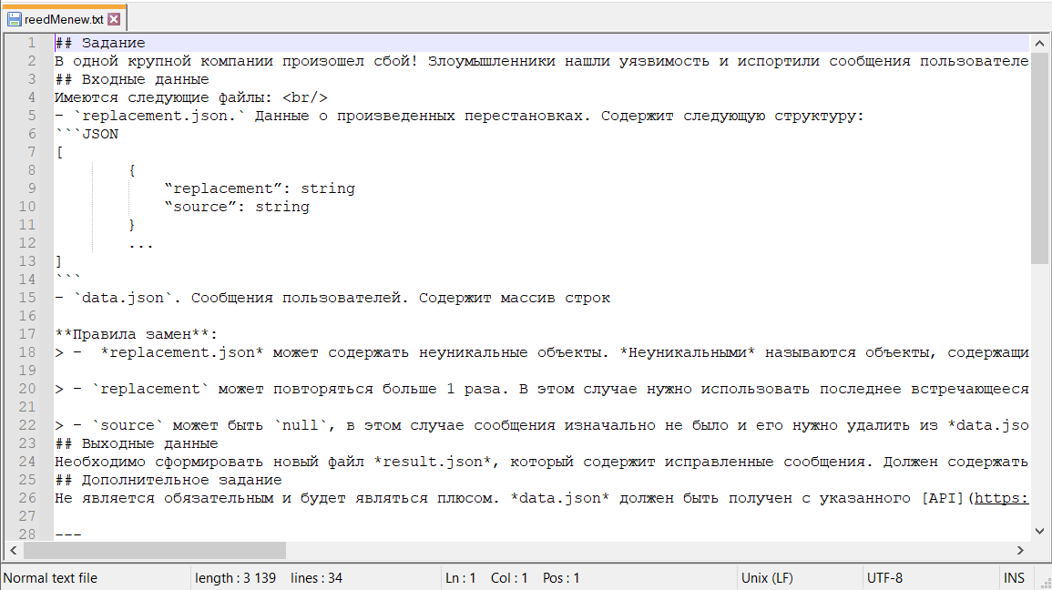

**Задание 2**

Вставляем нужную ссылку на сайте clck.ru

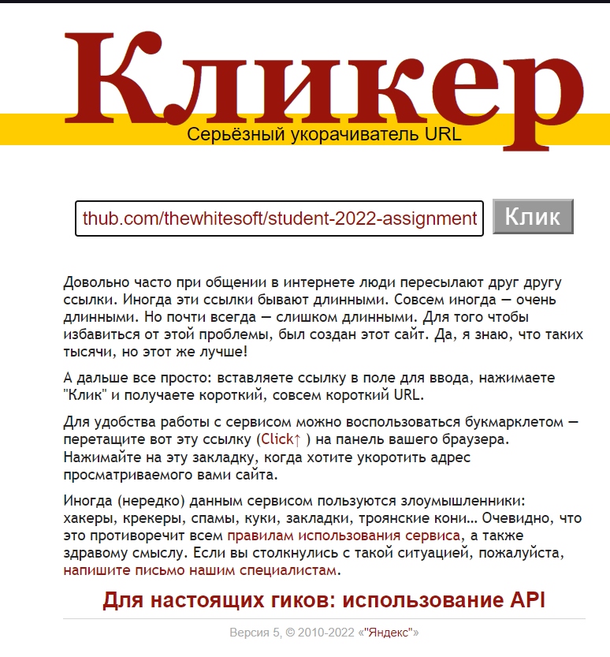

И получаем короткий URL

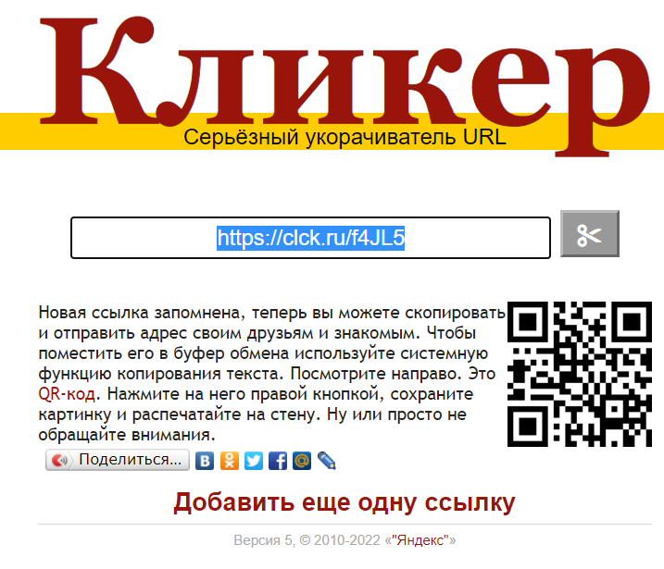

Получение короткой ссылки с помощью postman

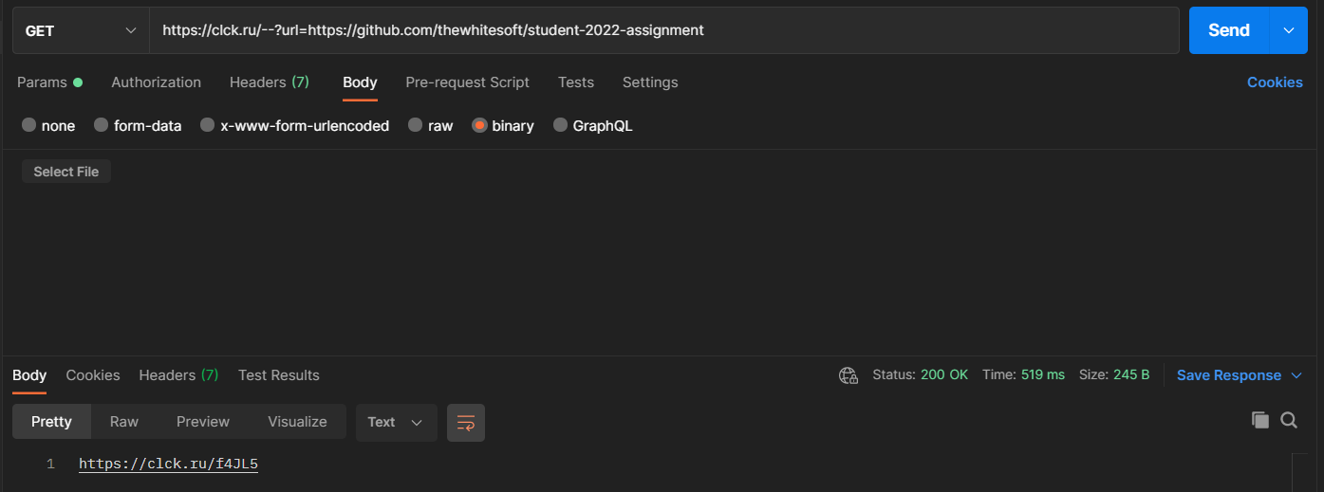

**Задание 3**

через API GoogleDrive пробуем отправить запрос и в консоли браузера находим заголовок authorization. отсюда копируем наш токен

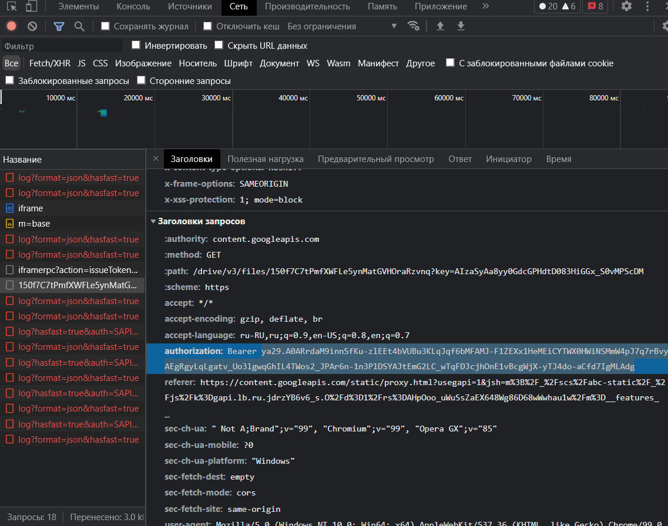

В postman в разделе Authorization выбираем тип авторизации OAuth 2.0 и вводим наш токен.

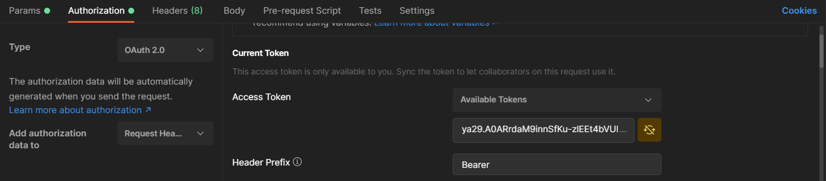

В разделе параметров указываем, что нам нужен тип данных media.

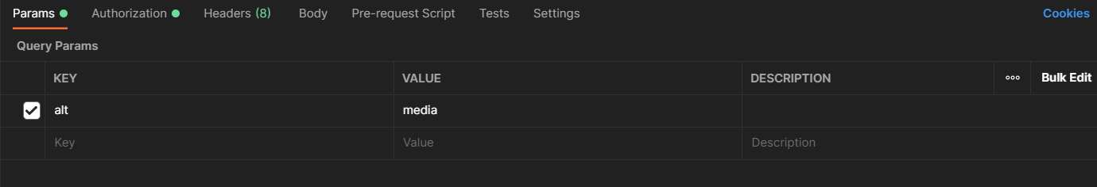

На google диске копируем id нужного файла

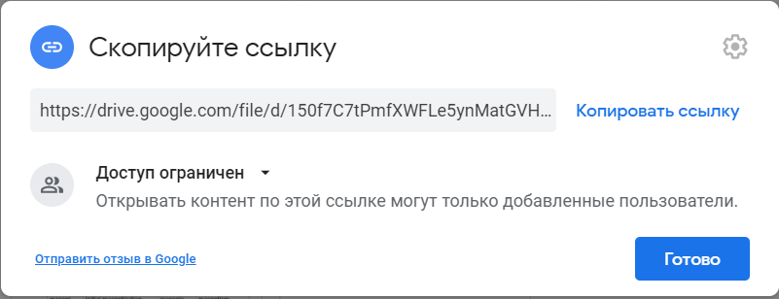

Добавляем id файла к запросу GET и отправляем сам запрос. Видим, что в теле запроса данный файл.

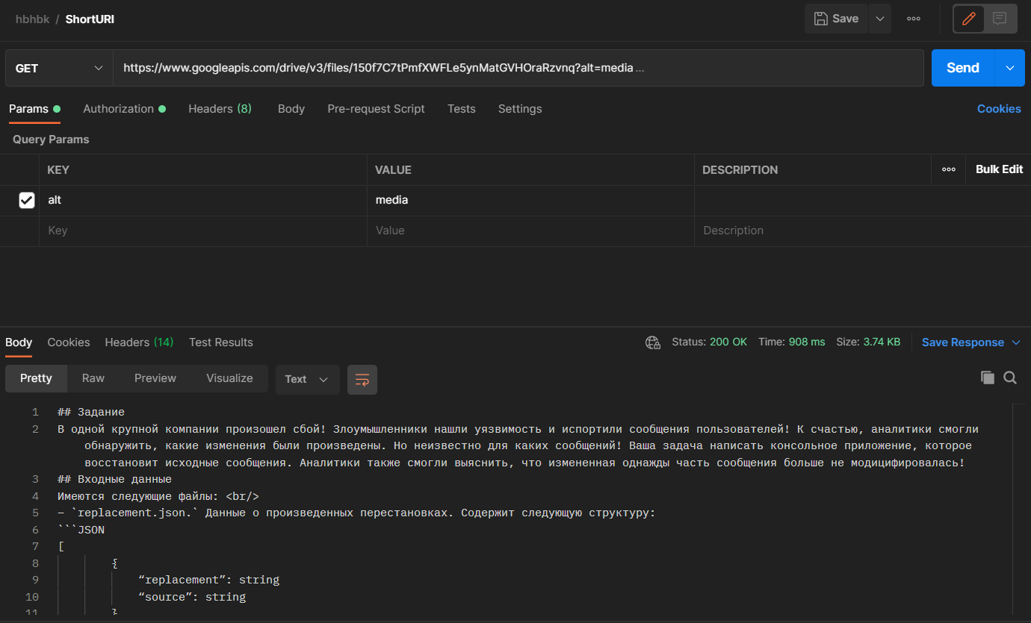

Чтобы загрузить файл раздел авторизации остается неизменным, раздел параметров очищается, а в раздел Body выбираем тип данные и добавляем файл. Отправляем запрос, видим, статус ответа 200.

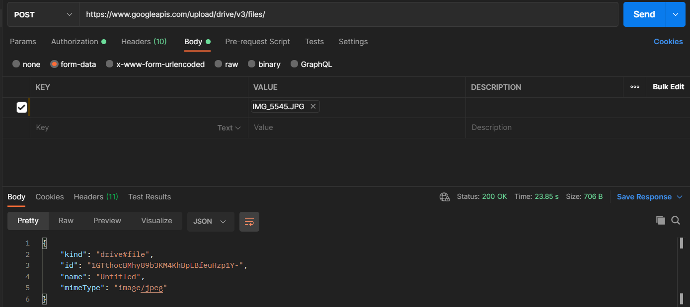

Заходим на страницу google диска и видим, что файл загружен

